Faculdades Batista de Administração e Informática


Projeto Biblioteca

MANUAL DE INSTALAÇÃO

Alberto de Mattos
Granham Bell de França Ribeiro
Rafael Roberto do Nascimento
Robson de Sousa Martins
Rute Albuquerque Rodrigues da Silva
Sandra Regina Calmon Ramires
Turma B – 2º Ano

Profª Jussara Pimenta Matos

São Paulo, 28 de Setembro de 2001.
Manual de Instalação – Projeto Biblioteca

Este manual tem como objetivo principal, informar e capacitar qualquer usuário na instalação do Sistema Biblioteca. Tem caráter técnico informativo e não poderá ser reproduzido, no todo ou em parte, por qualquer meio, sem prévia autorização, por escrito, da Faculdade Batista de Administração e Informática, sendo parte integrante do Sistema Biblioteca, não podendo ser vendido separadamente.

O Sistema Biblioteca é composto de um CD e um manual de uso.

Para entrar em contato conosco ou conhecer as últimas novidades do Sistema Biblioteca envie um e-mail para 3rgas@hotmail.com ou acesse a nossa home-page no endereço www.3rgas.hpg.com.br.

Cuidados com a instalação e desinstalação do programa

Você acaba de adquirir uma licença de uso do Sistema Biblioteca.

Esta licença permite o funcionamento do programa em um computador apenas. Caso você necessite que o Sistema Biblioteca funcione em mais computadores, no mesmo local, entre em contato conosco através do e-mail 3rgas@hotmail.com.

Para instalar o programa em vários locais diferentes será necessária a compra de um programa para cada local.

Após a instalação do Sistema Biblioteca, você deverá executar o programa de licenças do sistema.

Equipamento Necessário

O Sistema Biblioteca foi desenvolvido para ser utilizado em computadores compatíveis com o padrão IBM PC Pentium 233 MHz ou superiores, com no mínimo:

• WindowsTM 95 ou superior;
• 32 MB de memória RAM;
• 1 unidade de disco flexível 3½ ““;
• Winchester com no mínimo 50 MB livres;
• Monitor colorido SVGA; (Super VGA).
• Impressora Matricial, Jato de tinta ou Laser;

O Sistema Biblioteca permite a utilização de qualquer mouse, compatível com o sistema Microsoft WindowsTM.

Todas as impressoras gráficas compatíveis com os computadores da linha PC podem ser utilizadas com o Sistema Biblioteca.

Entretanto, se seus relatórios não saírem corretamente, consulte o Capítulo Configuração de Equipamentos do manual de uso do Sistema Biblioteca.

Configuração de Equipamentos (somente para Windows 95 ou superiores)

A seguir, lhe passaremos algumas informações importantes, relacionadas à configuração do seu computador. Se você não estiver familiarizado com os termos abaixo, PROCURE um técnico em informática para que ele verifique estas configurações e se necessário modifique-as.

- Configuração de vídeo

Existem duas maneiras de configurar a resolução de tela no WindowsTM 95 ou 98:

- No WindowsTM clique sobre o botão Iniciar ⇒ Configurações ⇒ Painel de Controle.

- Na Área de Trabalho, clique com o botão direito do mouse e selecione Propriedades.

A resolução de tela = 800 x 600 pixels (mínimo)
A resolução de cores = 16 bit hi-color (recomendado, 256 cores – mínimo)
O monitor deverá estar configurado como padrão SVGA 800 x 600

- Configuração da Impressora

Existem duas maneiras de configurar a impressora no WindowsTM 95 ou 98:

- No WindowsTM clique sobre o botão Iniciar ⇒ Configurações ⇒ Painel de Controle.

- No WindowsTM clique sobre o botão Iniciar ⇒ Configurações ⇒ Impressoras.

A impressora que for trabalhar junto com o Sistema Biblioteca, deverá estar corretamente instalada no Windows e definida como impressor padrão.

Faça um teste imprimindo algum documento por outro programa qualquer, em geral, recomendamos o Word. Caso a impressão esteja de acordo, então, a impressão pelo programa será correta.

» Caso você queira que a sua impressora imprima apenas em preto e branco, você deve configurar esta opção no menu de Configuração da Impressora.

» Se você estiver imprimindo relatórios coloridos e de repente um relatório sair impresso faltando linhas, significa que o seu cartucho colorido está com problemas. Para se certificar, escreva uma carta colorida no Word e mande imprimir.
Instalação

- Ligue o seu computador e entre no WindowsTM;

- Coloque o CD no drive e aguarde a sua inicialização automática;

  - Caso o CD não inicialize automaticamente siga os passos a seguir:

    - No WindowsTM clique sobre o botão Iniciar ⇒ Executar;

    - Digite D:\Setup.exe (onde D: é o drive de CD-ROM do seu computador) e clique no botão Executar;

- Aguarde os seguintes procedimentos:

  - Procedimento
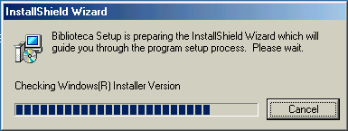

  - Procedimento
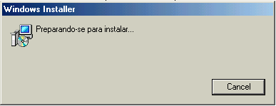

Obs: Caso apareça a tela abaixo, proceda com a rotina de desinstalação do Sistema Biblioteca.
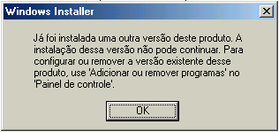

- Ao aparecer a tela principal escolha o item Next do Programa;
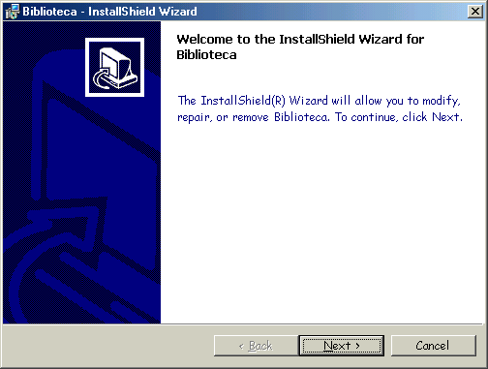

- Aguarde o processo automático de instalação;
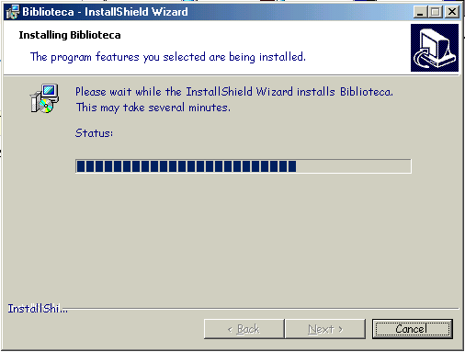
- Após a instalação, clique na opção Finish para finalizar a Instalação;
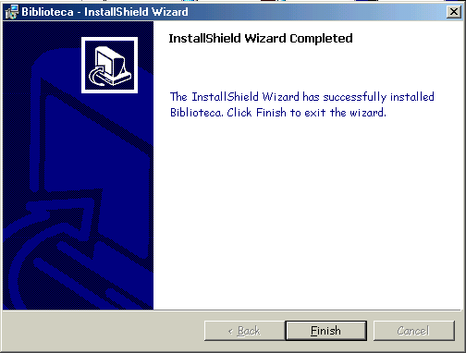

Se você não terminar este processo a instalação não estará concluída e você não conseguirá utilizar o programa.

A JANELA GRUPO DE PROGRAMAS do Sistema Biblioteca contém os seguintes ícones: Biblioteca (dá acesso ao programa).

Toda vez que você der um duplo clique sobre o ícone do Sistema Biblioteca o programa será chamado e você poderá utilizá-lo.

Desinstalação

A desinstalação é uma rotina que permite a eliminação, temporária ou não, do Sistema Biblioteca do atual computador, para a sua posterior re-instalação.

Para tanto, alguns cuidados são necessãrios:

» Faça sempre uma cópia de segurança dos seus dados, antes de desinstalar o programa. Para maiores informações consulte o capítulo Segurança deste manual.

» Nunca desinstale o programa caso a situação não se enquadre ao descrito no parágrafo acima. Em caso de dúvida procure o nosso suporte técnico via e-mail (3rgas@hotmail.com).

» Após a desinstalação o Sistema Biblioteca será eliminado do seu computador e com ele todos os dados cadastrados, daí a importância da Cópia de Segurança.

Para você desinstalar o Sistema Biblioteca siga os seguintes passos:

- No WindowsTM clique sobre o botão Iniciar ⇒ Configurações ⇒ Painel de Controle.
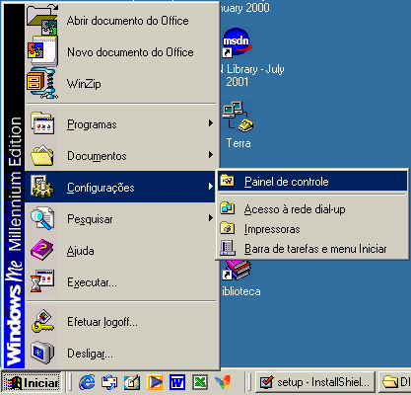

- No Painel de Controle selecione a opção Adicionar ou remover programas;
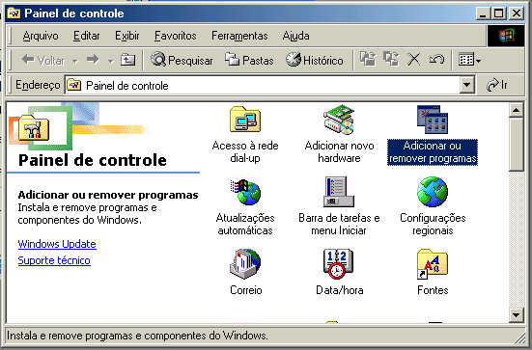

- Localize na lista o programa biblioteca e clique no botão Adicionar ou remover;
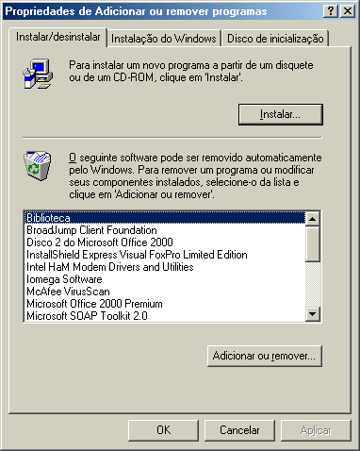

- Na próxima tela escolha o item Next do Programa;

- Selecione a opção Remove e escolha o item Next do Programa;
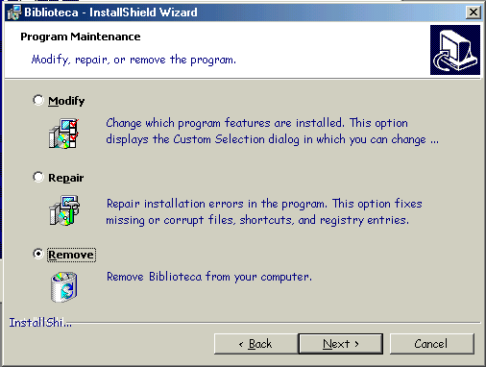

- Para confirmar a desinstalação do Sistema Biblioteca escolha o item Remove do Programa;
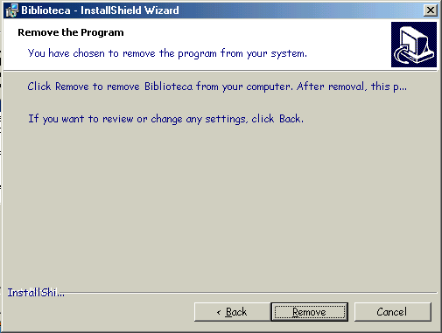

- Aguarde o processo de desinstalação;
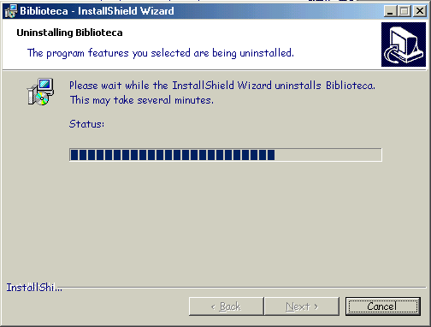
- Para concluir a Desinstalação escolha o item Finish do Programa;
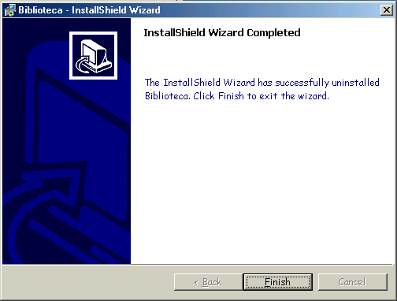

Se você não terminar este processo a desinstalação não estará concluída e você poderá não conseguir utilizar o programa.

